Изучение регистрации тёмных фотонов в ближнем детекторе ND280 эксперимента T2K
Шварцман А.С.
аспирант
Институт ядерных исследований Российской академии наук, Москва, Россия
Московский физико-технический институт (государственный университет),
Физтех-школа физики и исследований им. Ландау, Москва, Россия
E-mail: shvartsman@inr.ru
Существование скрытого сектора элементарных частиц, взаимодействующего с частицами Стандартной Модели, мотивируется многими экспериментальными наблюдениями и теориями, расширяющими Стандартную Модель. Из космологии известно, что до 27% массы Вселенной составляет темная материя, которая очень слабо взаимодействует с обычной материей [1]. Различные теории предсказывают, что могут существовать частицы, взаимодействующие и с тёмной материей, и с обычной – например, тёмные фотоны [2]. Обнаружить их можно по распадам и по рассеянию на электронах. В эксперименте T2K [3], направленном на исследование нейтринных осцилляций и поиск нарушения СР инвариантности, также есть возможность для поиска тёмных фотонов. Они могут рождаться при столкновении высокоэнергетического пучка протонов с мишенью (рис. 1), либо в процессах распадов нейтральных мезонов, и могут быть зарегистрированы в ближнем нейтринном детекторе ND280 [3]. Основной проблемой для чувствительного поиска тёмных фотонов в ND280 является эффективное подавление физического фона от нейтринных взаимодействий.
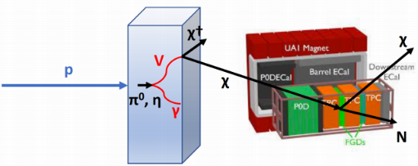
Рис 1. Получение тёмных фотонов
В данной работе рассмотрены процессы рассеяния тёмного фотона на электроне. Пример события приведён на рис. 2. Приведены результаты исследования фона от мюонов, электронов и других частиц в трекере ND280, а также моделирование процессов образования тёмных фотонов от распада пионов и эта-мезонов и анализ соответствующих событий.
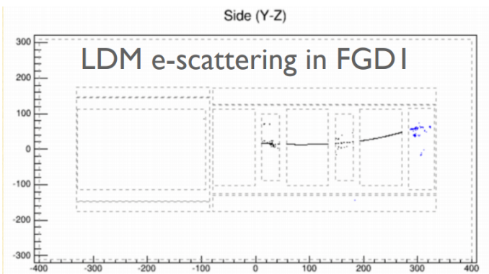
Рис 2. Событие рассеяния тёмного фотона на электроне в FGD1
Литература
- Ade P.A.R. [et al.] (Planck Collaboration). Planck 2013 results. I. Overview of products and scientific results. — Astronomy and Astrophysics journal. — EDP Sciences, 2013. — P. 5062. — arxiv:1303.5062.
- Fabbrichesi M., Gabrielli E., Lanfranchi G. The Physics of the Dark Photon. SpringerBriefs in Physics, 2020. — DOI: 10.1007/978-3-030-62519-1
- Abe K. [et al.] (T2K collaboration). The T2K experiment. Nucl. Instr. Det. Phys. Volume 659, Issue 1, 11 December 2011, Pages 106-135 — arxiv.org:1106.1238

